KARTA ZGŁOSZENIA UCZESTNIKA

Student Cyber(netics) Symposium

Wojskowa Akademia Techniczna, 17-18.05.2023
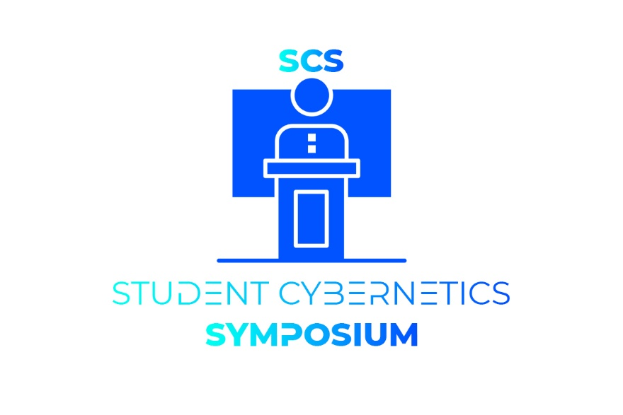

TYTUŁ/STOPIEŃ NAUKOWY/IMIĘ I NAZWISKO UCZESTNIKA:

NAZWA UCZELNI ORAZ WYDZIAŁU:

ROK ORAZ KIERUNEK STUDIÓW:

NUMER TELEFONU, E-MAIL:

ADRES DO KORESPONDENCJI:

UDZIAŁ:
☐ CZYNNY
☐ BIERNY

TEMAT REFERATU:

STRESZCZENIE REFERATU:

PLANOWANA OBJĘTOŚĆ REFERATU (LICZBA STRON LUB ZNAKÓW):

Uzupełnioną kartę zgłoszeniową proszę przesłać do dnia 30.04.2023 Na adres scs.conf@wat.edu.pl

Wszelkie pytania proszę kierować do:

Pani Prodziekan ds. Studenckich
dr Joanny Piaseckiej – joanna.piasecka@wat.edu.pl

Przewodniczącego komitetu organizacyjnego
Jędrzeja Pytko – jedrzej.pytko@student.wat.edu.pl

Ewentualnie na podany adres e-mailowy konferencji.

Dziękujemy za zgłoszenie! Widzimy się w maju.

Komitet organizacyjny:
Koło Zainteresowań Cybernetycznych
Koło Cyber Security
Samorząd Studencki Wydziału Cybernetyki

